ADI SOYADI:  SINIFI NO: | 2025-2026 EĞİTİM ÖĞRETİM YILI  BAYRAMYAZI ORTAOKULU  6.SINIF SOSYAL BİLGİLER DERSİ  1. DÖNEM 2. YAZILI SINAVI (2.SENARYO) | PUAN

PUAN | 1.SORU | 2.SORU | 3.SORU | 4.SORU
PUAN | 30 | 20 | 30 | 20

SORU 1. Aşağıda görselleri verilen doğal çevrelerin, yaşam alanı olarak seçilip seçilmeyeceğini, nedenleri ile birlikte yazınız. (10+10+10=30 puan)
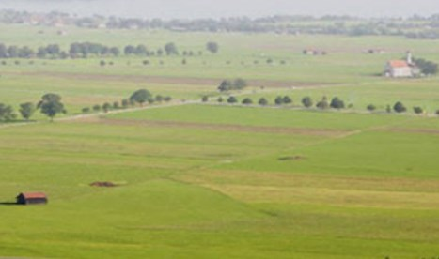 | 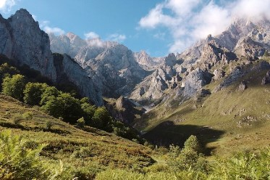 | 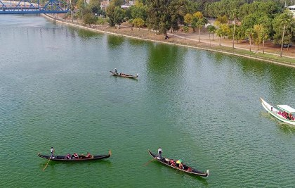
1 | 2 | 3

CEVAP:
1.

2.

3.

SORU 2. Türk dünyası, geniş bir coğrafi alana yayılan ve ortak bir dil, tarih ve kültürel bağlarla birbirine bağlı olan Türk halklarının oluşturduğu bir bütündür. Türk dünyası, Türkistan’dan Balkanlar'a kadar uzanan geniş bir alana yayılmıştır ve tarihi boyunca birçok medeniyete ev sahipliği yapmıştır.
Türk dünyası içerisinde yer alan bağımsız Türk devletlerinin adlarını yazınız. (20 puan)
CEVAP:
1- 2- 3-
4- 5- 6-
7-

3.
(...) Bögü Kağan, hayvansal gıdalar yemeyi yasaklayan, savaşçılık duygusunu zayıﬂatan bu dini resmen kabul etti. Kağanın hedef Uygurların bozkır hayatını bırakıp şehirli olmalarını sağlamak, dolayısıyla ülkesini daha mamur ve refah içinde yaşanan bir yer hâline getirmekti. (…)
Buna göre;
a. Uygurların yerleşik hayata geçmelerinde etkili olan durum nedir? (10 puan)
b. Uygurların yerleşik hayata geçmeleri sosyal ve ekonomik hayatlarını nasıl etkilemiş olabilir?
Yazınız. (10 puan)
CEVAP:
a.

b.

4. İslam dininin okumaya, eğitim ve bilime verdiği önemi gösteren olay ve uygulamalara 3 örnek yazınız. (10+10+10=30 puan)
CEVAP:
1-

2-

3-

Zeki DOĞAN – Sosyal Bilgiler Öğretmeni – www.sosyalciniz.net
BAŞARILAR....

6. SINIF SOSYAL BİLGİLER DERSİ
1. DÖNEM 2. ORTAK YAZILI KONU SORU DAĞILIM TABLOSU
SENARYO 2
Öğrenme  Alanı | Konu (İçerik  Çerçevesi) | Öğrenme Çıktıları | Soru Sayısı
EVİMİZ DÜNYA | Doğal ve Beşerî  Çevre Özellikleri  Arasındaki İlişki | SB.6.2.2. Ülkemizin doğal ve beşerî çevre özellikleri arasındaki ilişkiyi çözümleyebilme | 1
EVİMİZ DÜNYA | Ülkemizin Türk  Dünyasıyla  Kültürel İş  Birlikleri | SB.6.2.3. Ülkemizin Türk dünyasıyla kültürel iş birliklerini yorumlayabilme | 1
ORTAK MİRASIMIZ | Türkistan’da Kurulan  İlk Türk Devletlerinin  Medeniyetimize  Katkıları | SB.6.3.1. Türkistan’da kurulan ilk Türk devletlerinin medeniyetimize katkılarını sorgulayabilme | 1
ORTAK MİRASIMIZ | VII-XIII. Yüzyıllar  Arasında İslam  Medeniyetinin İnsanlığın  Ortak Mirasına Katkılar | SB.6.3.2. VII-XIII. yüzyıllar arasında İslam medeniyetinin eğitim, bilim, hukuk, kültür, sanat ve mimari alanlarında insanlığın ortak mirasına katkılarına dair akıl yürütebilme | 1

